REVISTA DIGITAL

Nombre del Docente: Edwin Castiblanco
Modulo: TENDENCIAS Y TÉCNICAS DE VANGUARDIA
Unidad: Unidad Virtual
Fecha de recibido: 4/ 06/ 2019
Nomenclatura: UV_GR_REV_ TETEC_U03_2134_V01
Versión Guion: (Con la mayor interactividad se presentan artículos, fotografías, videos y enlaces aplicando la línea grafica de la institución o empresa.)
Título del Recurso: Alimentos Lácteos y sus derivados

Descripción de la Revista: (Con la mayor interactividad se presentan artículos, fotografías, videos y enlaces aplicando la línea grafica de la institución o empresa)
Solicitud de Recurso: (horas de anticipación al desarrollo del recurso)

Autor Del Recurso: Andrés Jr. Díaz
Contenedor: A2 R.

Observaciones para tener en cuenta:
REVISTA DIGITAL

NOMBRE  Edwin Castiblanco | MÓDULO  TENDENCIAS Y TÉCNICAS DE VANGUARDIA | UNIDAD  Dos | FECHA DE RECIBIDO  4/ 06/ 2019 | NOMENCLATURA  UV_GR_REV_ TETEC_U03_2134_V01 | SOLICITUD  DEL  RECURSO
VERSIÓN DEL GUION  01 | TÍTULO DEL RECURSO  Alimentos Lácteos y sus derivados | DESCRIPCIÓN DEL RECURSO  El estudiante aprenderá las técnicas ara cocinar al vacío. |  | AUTOR DEL RECURSO  Andrés Jr. Díaz | Contenedor  A2.R

CREACIÓN DEL GUION

1 - Imagen Portada  https://www.shutterstock.com/es/image-photo/chef-cooking-food-kitchen-restaurant-cutting-562219663?src=8vORlGZom0BILq862IxpaQ-1-0 | 1 - Textos Portada  COCINA AL VACÍO
2 – Contenido

- VENTAJAS DE LA COCCIÓN AL VACÍO
- TEMPERATURAS DE COCCIÓN
- FASES DE LA COCINA AL VACÍO
- COCCIÓN ESPECÍFICA SEGÚN EL TIPO DE SERVICIO
- LA COCCIÓN SOUS-VIDE
- Las ventajas de la cocción SousVide(Sous-Vide, s.f.)
- COCCIÓN SOUS-VIDE VS CONSERVACIÓN AL VACÍO
- LAS FASES DE LA COCCIÓN SOUS-VIDE

3 - Imagen de Apoyo  https://www.shutterstock.com/es/image-vector/chef-cooking-hat-vector-outline-logo-716819740?src=8vORlGZom0BILq862IxpaQ-1-4  https://www.shutterstock.com/es/image-illustration/retro-chef-drawing-580380751?src=8kny3NEmnmGc7k4AfDVFzQ-1-6  https://www.shutterstock.com/es/image-vector/hand-drawn-illustrationfood-preparation-chef-portrait-368343701?src=8kny3NEmnmGc7k4AfDVFzQ-1-11 | 3 – Texto  COCINA AL VACÍO  A menudo se afirma que el chef francés Georges Pralus fue el padre de la cocina al vacío, aunque comparte ese honor con su compatriota Bruno Goussault. En 1974 el jefe de la cocina con tres estrellas Pierre Troisgros contrató a Pralus para que encontrara una nueva forma de preparar el foie gras sin que perdiera entre el 30 o 50% de peso como sucedía al utilizar las técnicas culinarias tradicionales. Pralus lo envolvió con varias capas de plástico resistente al calor antes de cocinarlo. Tras varios experimentos halló un método que limitaba la pérdida a un 5%. Más tarde empezó a utilizar bolsas de plástico selladas al vacío.  Algunos chefs dudaban de que la comida cocinada era tan buena como la tradicional, pero el prestigioso jefe de cocina francés Joël Robuchon reconoció el potencial de aquella técnica y lo refrendó. Gracias a su apoyo Pralus y Sealed Air Corporation, fabricante de los envases Cryovac abrieron una escuela en 1979 para enseñar las técnicas de cocina al vacío y trabajaron con Goussault para desarrollar y divulgar ese método modernista. Pralus enseñó esa técnica a algunos de los mejores chefs franceses como Paul Bocuse, Alain Ducasse y Michel Bras y, hoy el continúa instruyendo a cocineros de todo el mundo.  Bruno goussault no es chef, pero si uno de los mayores defensores de la cocina al vacío en Francia. Ha trabajado más de tres décadas en el perfeccionamiento de las técnicas al vacío y ha enseñado el proceso a los más prestigiosos cocineros innovadores, como Thomas Keller, Michel Richard, Joël Robuchon y WylieDufresne.  Promocionó, a comienzos de 1970, la idea de que cocinar al vacío a temperaturas inferiores a la de la ebullición mejora la textura y el sabor. Hasta entonces, la cocina al vacío se limitaba a usos institucionales y se cocinaba hasta casi el punto de ebullición para prolongar la vida útil.  Cuando presentó sus descubrimientos en 1974 en una conferencia de Estrasburgo, Francia, causó un gran revuelto. Ese mismo año, a casi 500 kilómetros de allí, el chef Georges Pralus experimentaba con la cocina al vacío en el restaurante de Pierre Troisgros. En 1979 Pralus y la empresa Cryovac habían abierto una escuela para explicar las técnicas de cocina al vacío y Pralus y Groussault trabajaron juntos para desarrollar y difundir dichos métodos. En 1981 Cryovac le contrató para que sistematizara el plan de estudios de la escuela.  Después, Bruno Groussault trabajó con Jöel Robuchon en la creación de un menú para los vagones de primera clase de la red ferroviaria francesa. En 1991 fundó en Paris su propia consultoría, el Centre de Recherche et d´EtudespourI´Alimentation (CREA), donde instruye en la cocina al vacío y otras técnicas modernistas. También ejerce de director científico en CuisineSolutions, una empresa de alimentos cocinados al vacío.
4 - Imagen de Apoyo  https://www.shutterstock.com/es/image-photo/chef-cooking-vegetables-on-pan-black-781081081?src=YM_o4zKh2ru5JmEs3S0W0A-1-0  https://www.shutterstock.com/es/image-photo/chef-stirring-vegetables-wok-516876775?src=YM_o4zKh2ru5JmEs3S0W0A-1-18  https://www.shutterstock.com/es/image-photo/man-cooks-cooking-deep-fryers-kitchen-725864590?src=YM_o4zKh2ru5JmEs3S0W0A-1-42 | 4 – Textos  DEFINICIÓN:  “La cocción al vacío difiere de los métodos culinarios tradicionales en dos aspectos clave: primero, se introducen los alimentos crudos en una bolsa termorresistente en ausencia total o parcial de aire; a continuación, se cuecen durante un tiempo determinado y a una temperatura inferior a la habitual, totalmente controlada y constante. El proceso suele realizarse en un baño de agua termostatizado, o "roner" (nombre derivado de los diseñadores del instrumento, los cocineros Joan Roca y Narcís Caner). Aunque sirve también un horno de vapor con control de temperatura, el roner permite cocciones más regulares.” (Castells, 2010)  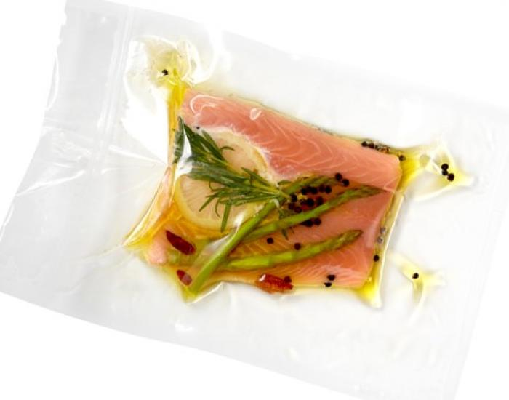  Tomado de: https://mychef.distform.com/blog/cocina-al-vacio/fases-de-la-cocina-al-vacio

5 - Imagen de Apoyo  https://www.shutterstock.com/es/image-photo/composition-assorted-organic-food-products-on-1377446834?src=gNeBsx1cVJij1IIty4bmfw-1-3  https://www.shutterstock.com/es/image-photo/steak-sizzle-550035592?src=MvjjtcDQZbB9eeUteDlqRQ-1-5  https://www.shutterstock.com/es/image-photo/pot-gravy-soup-while-cooking-on-794802739?src=wvC-JkCJ0mmcydswyiNsgw-1-5 | 5 - Textos  VENTAJAS DE LA COCCIÓN AL VACÍO  Los chefs modernistas han adoptado la cocina al vacío porque permite:  1. Controlar minuciosamente el sabor y la textura de los alimentos  2. Calentar los alimentos a la temperatura adecuada, durante el tiempo que se desee  3. Cocción más uniforme  4. Potencializar sabores por medio de la maduración  5. Mejora el tamaño de las raciones  6. Calidad en el producto y la higiene alimentaria  7. Los envoltorios de plástico en los cuales se almacenan los alimentos evitan que entre el oxígeno y por consiguiente la oxidación de los alimentos.  8. Control, continuidad, calidad y seguridad  TEMPERATURAS DE COCCIÓN  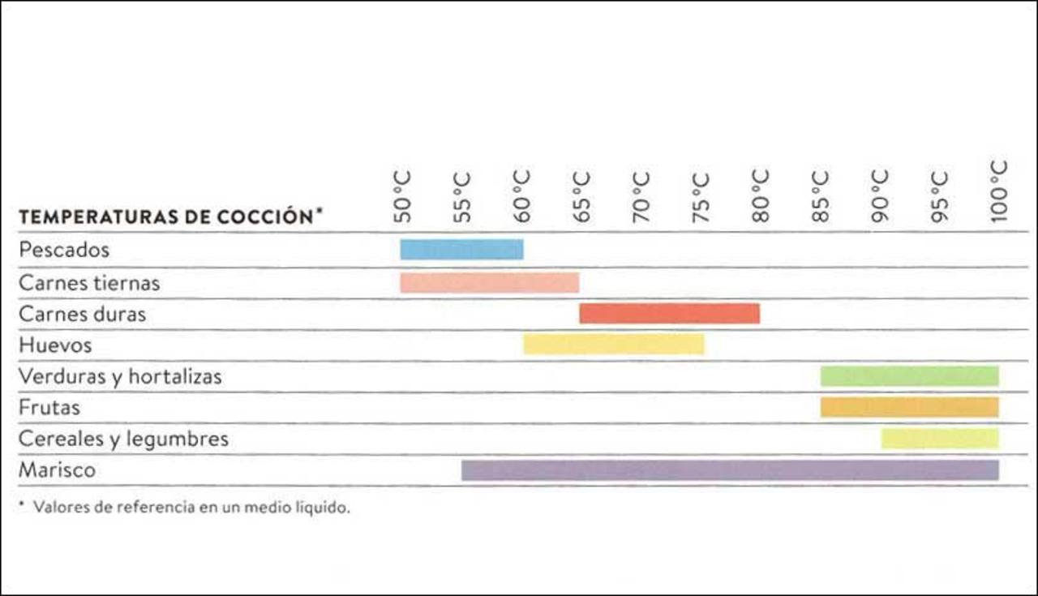  Tomado de: http://ftoro.com/cocina-baja-temperatura/la-cocina-de-rebeca-salm-n-a-baja-temperatura-cocinado.html
6- Imagen de Apoyo  https://www.shutterstock.com/es/image-photo/young-trendy-man-cooking-healthy-food-1344623072?src=ZRt8SfMfjh30uX9VLPtPrg-1-9  https://www.shutterstock.com/es/image-photo/beaf-steak-vacuum-sealed-ready-sous-1184303521?src=u-_zZ_UEAEC6-NmxwWfG4Q-1-48  https://www.shutterstock.com/es/image-photo/woman-standing-by-stove-kitchen-cooking-323107886?src=qVI-4eRyyihkEOvFnxBc7Q-1-45 | 6 – Textos  FASES DE LA COCINA AL VACÍO  1. Preparar los ingredientes: cortar, dividir, sazonar, adobar, marinar, escaldar o curar antes de introducirlos en la correspondiente bolsa de plástico con la ayuda de envasadoras al vacío.  2. Envasar los alimentos: en esta fase del proceso se introduce el alimento dentro de la bolsa para luego, mediante la envasadora al vacío, quitar el aire de la bolsa quedando el alimento envasado perfectamente.  3. Fijar la temperatura de cocción: consiste en seleccionar la temperatura deseada para el núcleo en el caso de cocinar con la sonda, o bien la temperatura de la cámara de cocción en el horno  4. Determinar el tiempo de cocción: este paso se realiza en función de las indicaciones de la receta, las estimaciones del propio cocinero o el gusto del cliente  5. Servir o almacenar: una vez finalizado el proceso de cocción podemos servir el alimento, lo que serían cocciones directas; o bien abatirlo, esto es, enfriarlo rápidamente con el abatidor de temperatura para guardarlo en cámara y servirlo otro día en función de la demanda.  COCCIÓN ESPECÍFICA SEGÚN EL TIPO DE SERVICIO  La temperatura y tiempo de cocción se desarrollan de manera específica según el tipo de servicio:  Servicio inmediato: la temperatura debe ser suave, con tiempo variable y con una temperatura interna de 65ºc, la textura final es al dente, entre crudo y cocido  Servicio posterior: la temperatura interna del producto debe estar a 80ºc, el periodo es variable dependiendo el tamaño de la pieza, genera texturas más consistentes.  “La temperatura de cocción oscila entre los 65ºC y los 100ºC, sin sobrepasar nunca los 100ºC ya que podría empezar la ebullición, evaporar el agua de los alimentos y los alimentos podrían acabar con una textura seca. Es necesario un ambiente húmedo.” (MORATÓ, 2013)
7- Imagen de Apoyo  https://www.shutterstock.com/es/image-photo/food-background-fresh-herbs-spices-stone-769040125?src=a8EO0nkRxrV8xBqHG-idzw-1-16  https://www.shutterstock.com/es/image-photo/cook-making-dinner-kitchen-highend-restaurant-1367444903?src=a8EO0nkRxrV8xBqHG-idzw-1-3  https://www.shutterstock.com/es/image-photo/chef-cooking-vegetables-wok-pan-shallow-1353212060?src=a8EO0nkRxrV8xBqHG-idzw-1-11 | 7- Textos  LA COCCIÓN SOUS-VIDE  Se utiliza para evitar el deterioro de los productos mediante el proceso de almacenamiento, conservación, y cocción. Se utiliza como medida de seguridad y para evitar la oxidación de los alimentos), el modo clásico es envasar herméticamente los alimentos dentro de una bolsa de plástico con la ayudad de una máquina de sellado.  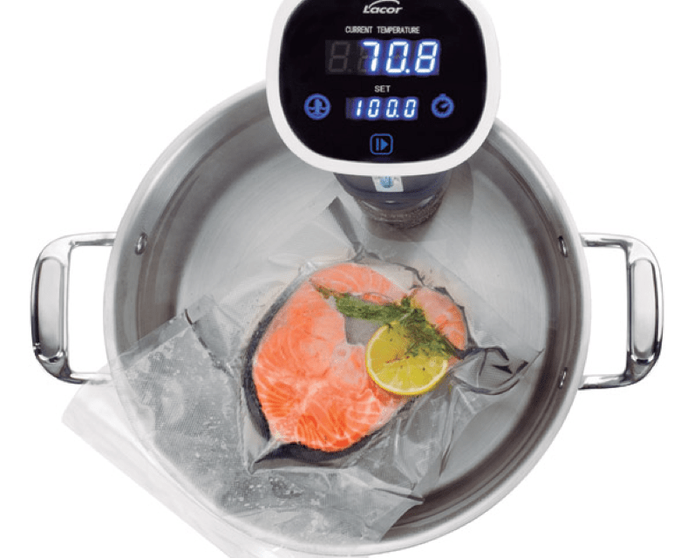  Tomado de: http://www.imchef.org/sistema-de-coccion-sous-vide/  “El sous-vide emplea bolsas de plástico selladas herméticamente que se sumergen en agua caliente bien por debajo del punto de ebullición (normalmente sobre 60 °C)” (sous-vide.cooking, 2019)  En las cocciones realizadas por sois-vide, necesitamos controlar 2 variables: TEMPERATURA Y TIEMPO  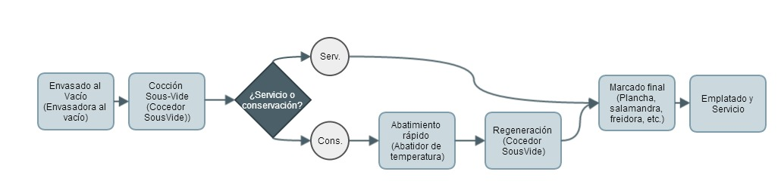  Tomado de: https://www.sous-vide.cooking/es/sous-vide-cooking/proceso/
8- Imagen de Apoyo  https://www.shutterstock.com/es/image-photo/ingredients-homemade-pizza-on-white-wooden-1210397221?src=QQ1CuQx6xvDxvcYnm29xwg-1-1  https://www.shutterstock.com/es/image-illustration/eating-ketogenic-food-keto-nutrition-lifestyle-1312319825?src=QQ1CuQx6xvDxvcYnm29xwg-1-21  https://www.shutterstock.com/es/image-photo/thumbs-fruit-vegetables-243483139?src=QQ1CuQx6xvDxvcYnm29xwg-1-49 | 8- Textos  Las ventajas de la cocción SousVide(Sous-Vide, s.f.)  Calidad del producto:  - Mínima pérdida de la humedad y peso.  - Preserva el sabor y el aroma.  - Resalta los sabores y retiene los colores.  - Preserva los nutrientes a diferencia de la cocción tradicional.  - Mejor retención de vitaminas que con la cocción tradicional o al vapor.  - Hace falta añadir muy poca grasa y sal a la comida.  Ventajas organizacionales y económicas (Sous-Vide, s.f.)  - Resultados consistentes.  - Maximiza la preparación anticipada y facilita el trabajo en horas punta.  - Mínima merma del producto y control preciso de las raciones y costes.  - Bajo consumo de energía en comparación con hornos.  - La cocción sin gas reduce la temperatura ambiental de la cocina, así como el riesgo de incendios.  - Posibilidad de regenerar distintos platos al mismo tiempo sin mezcla de sabores.  - Reducción de tiempos de limpieza.  - Uso muy sencillo con resultados uniformes y consistentes.  - La planificación de la producción permite ampliar el menú.  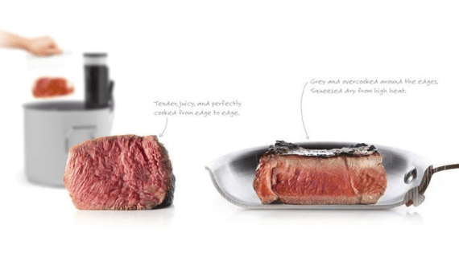  Tomado de: http://www.imchef.org/sistema-de-coccion-sous-vide/
9- Imagen de Apoyo  https://www.shutterstock.com/es/image-vector/big-set-transparent-empty-plastic-packaging-594126005?src=mY1A10mu-ckH5sXqanvZPA-1-1  https://www.shutterstock.com/es/image-photo/motion-chefs-restaurant-kitchen-121578847?src=YrdXrxn9jaD17t8OCltxzg-1-37  https://www.shutterstock.com/es/image-photo/various-spices-selection-492225082?src=YrdXrxn9jaD17t8OCltxzg-1-46 | 9- Textos  “El equipamiento a utilizar para lograr estas cocciones es significativo, tenemos para empezar una selladora o envasadora al vacío. Después las bolsas para sellar, las cuales deben ser termo resistentes y herméticas (se miden en micrones) las bolsas son de polietileno: no disuelven ningún componente a altas temperaturas y no tienen BPA ni PVC (esos son dañinos). Por último es el sistema de cocción, es el Termocirculador de inmersión, conocido como “Roner”. Este aparato permite controlar un recipiente con agua en movimiento y temperatura precisa para hacer nuestras cocciones” (Wuth, 2017)  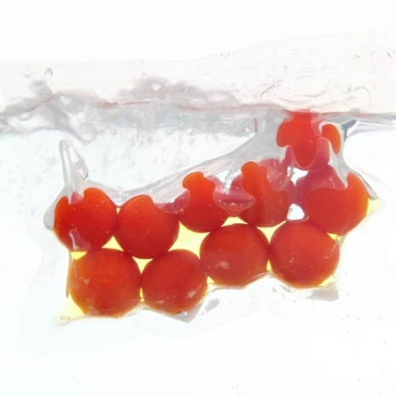  Tomado de: https://www.sous-vide.cooking/wp-content/uploads/2014/09/Cuad-SousVide25-9.jpg  COCCIÓN SOUS-VIDE VS CONSERVACIÓN AL VACÍO  Cocción Sous-Vide o al vacío: en este proceso se realiza la cocción dentro de la misma bolsa, y se enfría de manera rápida dentro del mismo contenedor (si el producto no se va a consumir inmediatamente). En algunas ocasiones se utiliza un abatidor de temperatura para bajar el alimento de la zona de riesgo.  Conservación al vacío: los alimentos se preparan de manera tradicional y una vez enfriados, se conservan al vacío para evitar su deterioro y prolongar la vida útil del producto. Por ejemplo: estofados, blanquetas.
10- Imagen de Apoyo  https://www.shutterstock.com/es/image-photo/salmon-fillet-packaged-plastic-vacuum-pack-1028205436?src=OZhBcmIFg7LhC8YoPORCBQ-1-60  https://www.shutterstock.com/es/image-photo/vacuum-packed-roastbeef-on-white-background-82623328?src=OZhBcmIFg7LhC8YoPORCBQ-1-71  https://www.shutterstock.com/es/image-photo/top-view-slices-smoked-pork-loin-1072552163?src=OZhBcmIFg7LhC8YoPORCBQ-2-7 | 10- Texto  LAS FASES DE LA COCCIÓN SOUS-VIDE  - Envasado o empacado al vacío: El envasado o empacado al vacío es una técnica de conservación de alimentos natural que consiste en la extracción del aire de la bolsa, eliminando el oxígeno, principal factor del deterioro de alimentos.  El envasado al vacío tiene múltiples aplicaciones en la cocina:  - Envasado de alimentos crudos o curados.  - Envasado de alimentos cocinados tradicionalmente.  - Cocción al vacío ("Sous-Vide").  - Envasado en atmósfera protectora.  - Congelación de alimentos envasados al vacío.  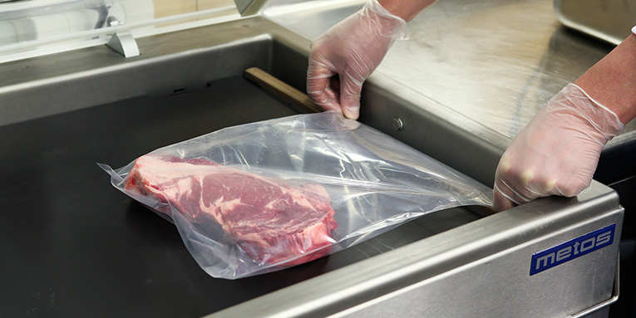  Tomado de: https://www.expoganadosinternacional.com/es/productos/carnes
11– Imagen de apoyo  https://www.shutterstock.com/es/image-photo/sous-vide-cooking-fennel-precision-immersion-487878070?src=9adH6SorDengO7h3X5woMg-1-9  https://www.shutterstock.com/es/image-photo/japanese-cuisine-561990961  https://www.shutterstock.com/es/image-photo/sous-vide-precision-immersion-circulator-cooker-487878064?src=9adH6SorDengO7h3X5woMg-1-66 | 11– Texto  - Cocción Sous-Vide: este proceso se realiza por medio de un Roner, es un termostato que permite una temperatura controlada y con agua en movimiento por medio de un baño de maría en el cual se sumergen los productos empacados al vacío. Este aparato fue desarrollado por Joan Roca del celler de can Roca y narcis caner, las temperaturas que puede controlar el roner van de 5 a 100ºc. Este proceso además de generar una mejor textura en los productos cocidos, también permite potencializar los aromas y sabores; de igual forma puntos de cocción específicos.  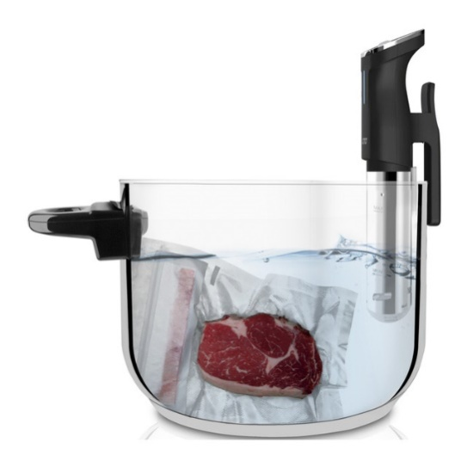  Tomado de: https://www.elcorteingles.es/electrodomesticos/A22276739-roner-clip-taurus-inmersion-a-baja-temperatura/
12– Imagen de apoyo  https://www.shutterstock.com/es/image-photo/sous-vide-precision-immersion-circulator-isolated-742357801?src=9adH6SorDengO7h3X5woMg-1-48  https://www.shutterstock.com/es/image-vector/boiling-water-pan-red-cooking-pot-587987198?src=a9IwMW3qvxUVAWR4vwIOBw-1-20  https://www.shutterstock.com/es/image-photo/man-preparing-delicious-healthy-food-home-1340186897?src=YrdXrxn9jaD17t8OCltxzg-1-2 | 12– Texto  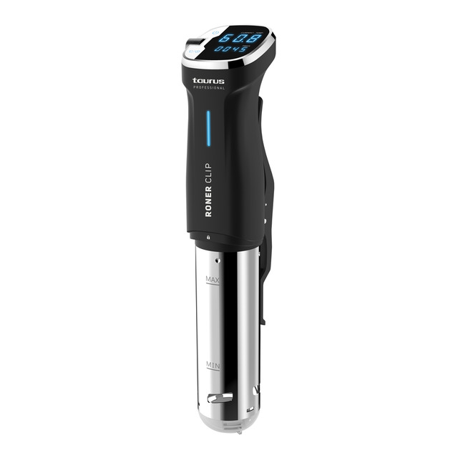  Tomado de: https://www.elcorteingles.es/electrodomesticos/A22276739-roner-clip-taurus-inmersion-a-baja-temperatura/  3. Abatimiento rápido: el abatimiento rápido de la temperatura permite el mantenimiento de gran parte de la humedad contenida en los alimentos y evita la formación de macro-cristales, de forma que se conservan las propiedades organolépticas de los alimentos. La ultra congelación permite alcanzar una temperatura de -18ºC en el corazón del producto en menos de 4 horas para su posterior almacenaje en condiciones óptimas de conservación.(sous-vide.cooking, 2019).  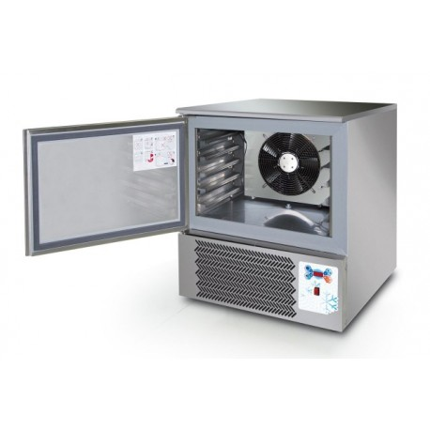  Tomado de: http://adilasa.com/inicio/68-abatidor-de-temperatura-5.html  Ventajas del Abatidor de Temperatura  - Ventajas del abatimiento rápido  - Calidad y seguridad en los alimentos  Ventajas de la ultra congelación  - Conservación larga de los productos  - Mantenimiento de las características organolépticas de la comida  - Regeneración y Emplatado: Los alimentos cocidos por medio del sistema de Sous-Vide (conservado, refrigerado, congelado o ultra congelado) se debe regenerar es decir estar en la temperatura adecuada para poder servirlo al comensal, sin que pierda la cadena de frio y su trazabilidad, siendo de consumo inmediato.  https://www.sous-vide.cooking/es/sous-vide-cooking/regeneracion/

OTROS RECURSOS
DESCRIPCIÓN DEL RECURSO | ENLACE
COCCION SOUS VIDE | Sitio web | https://www.sous-vide.cooking/es/sous-vide-cooking/regeneracion/
COCCIÓN AL VACÍO | Video web | https://www.youtube.com/watch?v=TKhXcCwXIds
TÉCNICA DE COCCIÓN AL VACÍO: UTENSILIOS, TÉCNICA Y VENTAJAS | Video web | https://www.youtube.com/watch?v=Xq3C-VEah7A

OBSERVACIONES PARA TENER EN CUENTA

